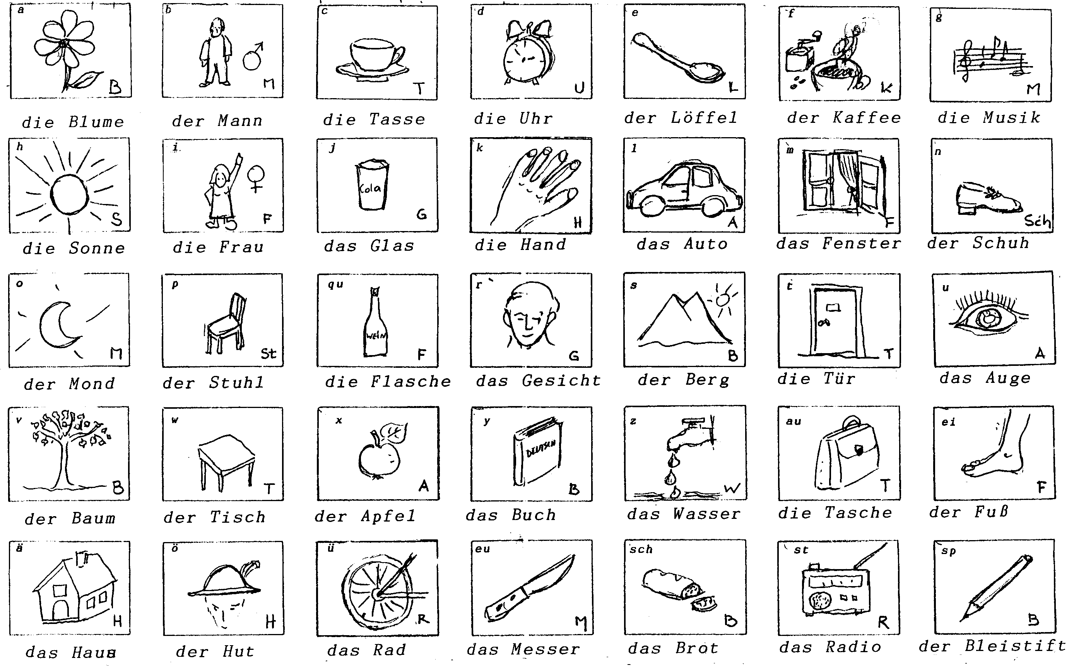
Fragen Sie Ihren Partner und kontrollieren Sie die Antwort: „Bild a, wie heißt das auf Deutsch?“
a
a
g
f
e
d
c
b
y
x
u
t
n
m
l
k
s
r
qu
p
o
i
h
w
sp
ü
ö
ä
ei
sch
st
z
v
au
eu
j

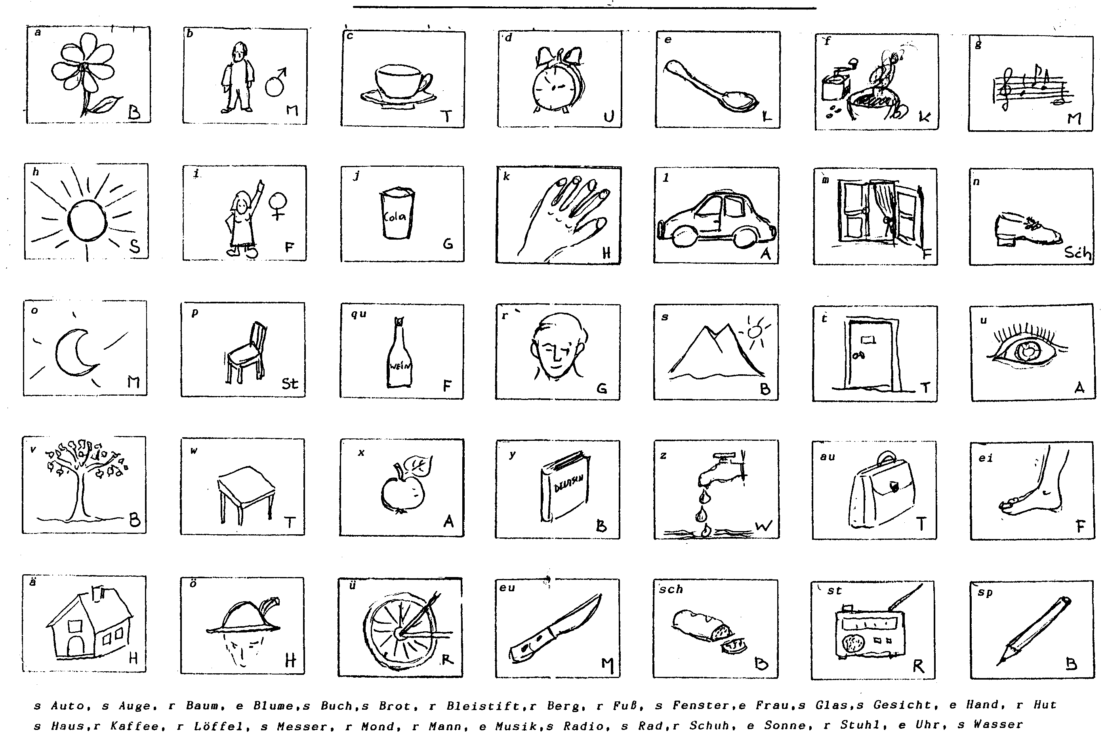
FRAGE: Wie ist meine Pflanze? ANTWORT: Deine Pflanze ist klein. FRAGE: Ich habe eine (einen / ein ) große (en/es) Pflanze, und Du?
mein Buch? Dein Buch ist dünn. ANTWORT: Ich habe eine kleine Pflanze. (einen kleinen / ein kleines)
Antworten Sie so: „Bild a, das heißt auf Deutsch >die Blume<“
a
g
f
e
d
c
b
y
x
u
t
n
m
l
k
s
r
qu
p
o
i
h
w
sp
ü
ö
ä
ei
sch
st
z
v
au
eu
j





☺











✵




➲
✪

e

❐
❖
1
3
2
5
4
6
9
7
11
10
12
14
13
16
17
8
19
18
21
20
23
22
1
24
15
s Gewitter e Kerze e Kamera e Note s Geld r Kalender
r Kopfhörer r Autobus e Rettung r Mund e Polizei e Straße
e Glocke r Vogel s Werkzeugr Brief e Brille e Schere
e Insel e Spinne e Welt s Bett r Schlüssel s Schloss
Fragen Sie Ihren Partner und kontrollieren Sie die Antwort: „Bild 1, wie heißt das auf Deutsch?“

r Blitz, e Wolke
s Kapital

e Lippe

e Erde

r Hammer

r Schraubenschlüssel





☺











✵




➲
✪



❐
❖
1
3
2
5
4
6
9
7
11
10
12
14
13
16
17
8
19
18
21
20
23
22
1
24
15
Antworten Sie Ihren Partner: „Bild 1, das heißt das auf Deutsch die Wolke?“

Hinweise:

Dieses Partnersprechspiel dient (in Anfängergruppen) dazu,
- das gesprochene und gehörte Wort mit einem Bild (einer Vorstellung) zu verknüpfen;
- die Lernenden daran zu gewöhnen, bei der Nennung eines Dinges (Gegenstand) immer den entsprechenden Artikel dazu zu sagen;
- das Augenmerk der Kursteilnehmer wird zwar vordergründig auf Bezeichnungen mit Artikel gelenkt, aber im Hintergrund soll das richtige Aussprechen des Alphabets bzw. die Zahlen geübt werden. (Daher vor Beginn des Spiels das Alphabet / die Zahlen zur Erinnerung durchsprechen lassen.)

Vorgehensweise wie üblich:

Ich nehme zuerst Blatt 1 (mit den Bezeichnungen unter den Bildern) und beginne reihum zu fragen. Die Kursteilnehmer haben vor sich
Seite 2 liegen und versuchen, die deutsche Bezeichnung der Gegenstände zu erraten. Ich korrigiere Aussprache und – wenn nach
kurzer Nachdenkpause keine Antwort kommt und auch aus dem Plenum (ich schaue fragend in die Runde) keine korrekte Antwort
zu hören ist – spreche das Wort mit Artikel vor.
Sobald ich das Gefühl habe, der Spielverlauf ist klar, lasse ich die Gruppe allein üben, gehe (fahre) von einem Paar zum andern und
korrigiere, falls nötig.
Die Partner tauschen die Rollen, wenn bei ihrem Partner alles „sitzt“.

Meine Erfahrung ist: Diese Art von Vokabeln-Lernen macht nicht nur Spaß, sonder ist auch sehr effektiv. Heutzutage ist es relativ leicht,
Bildchen für alles Mögliche im Internet oder in Clip Arts zu finden und daraus weitere Übungsblätter zu fabrizieren. Seite 3 und 4 sind ein Beispiel dafür. (Sie können Seite 3 kopieren, die Gruppierung aufheben und in die Kästchen Clip Arts hineinkopieren.)
Sollten selbst Sie solche besitzen, dann stellen Sie sie doch bitte anderen KollegInnen zur Verfügung.

